网站信息发布审核操作手册

根据《南京中医药大学关于新闻发布的“三审三校”管理规定》和《南京中医药大学网站建设管理细则》规定，网站信息发布采取“三审三校”，起草员一审、单位副职二审、单位正职三审。现将具体操作介绍如下：
一、一审一校
1、各单位网站信息起草员登录网站群平台https://zq.njucm.edu.cn，选择发文栏目，点“增加”，编辑完文章后，点“送审”。
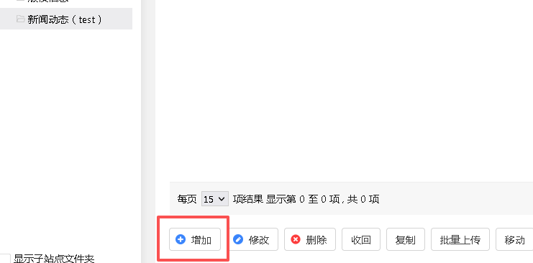
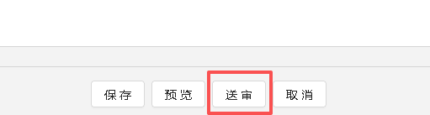
2、选择本单位一位副职领导审核，点“发送”。（若本单位只有正职或只有一位副职主持工作的领导，选择该领导后点发送即可。）
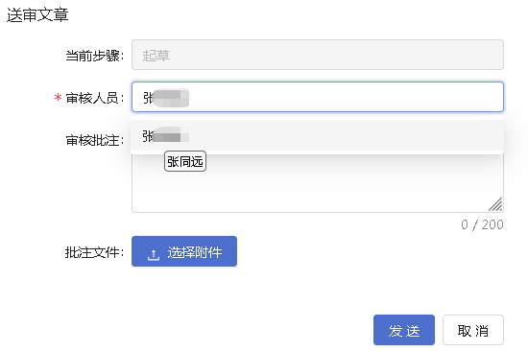
二、二审二校
各单位副职领导可以选择以下一种方式审核：
1、校园门户
登录校园门户将会收到一条待办，点击操作下方放大镜，跳转到网站群办理。
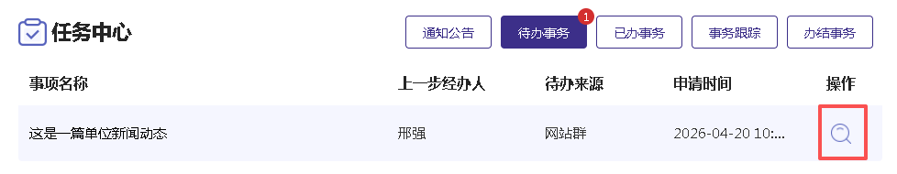
点“审核”，弹出“审核文章”界面。选择单位正职领导，点“发送”，该文章送审给单位正职领导审核；点“退回”，该文章退回给起草员。
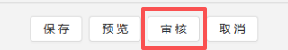
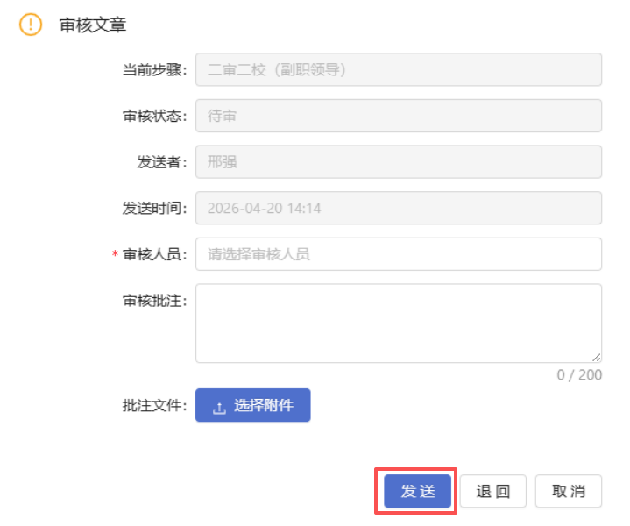

2、企业微信
已绑定过学校企业微信的单位副职领导微信端会出现消息提示，点击消息打开网站群应用。
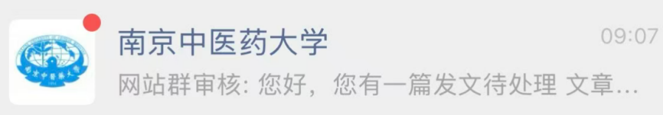
点击“点击办理”。
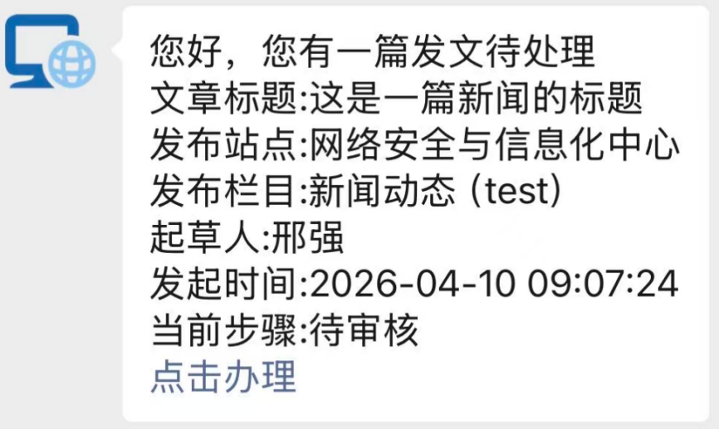
点“审核”，弹出“审核文章”界面。选择单位正职领导，点“发送”，该文章送审给单位正职领导审核；点“退回”，该文章退回给起草员。
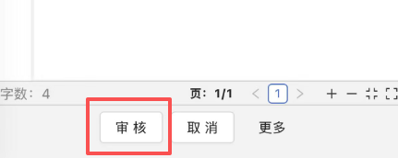
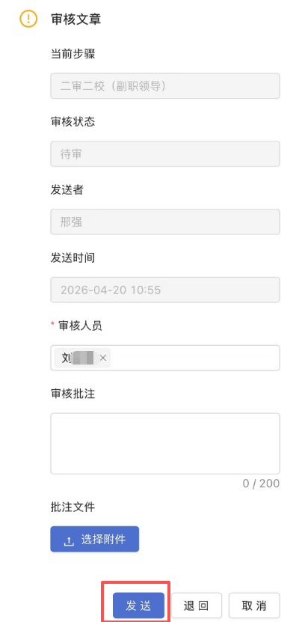

三、三审三校
各单位正职领导可以选择以下一种方式审核：
1、校园门户
登录校园门户将会收到一条待办，点击操作下方放大镜，跳转到网站群办理。
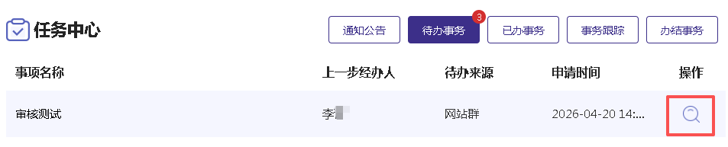
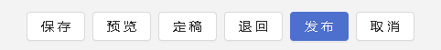
点“发布”，弹出“发布文章”界面。点“确定”，该文章即发布成功，流程结束。
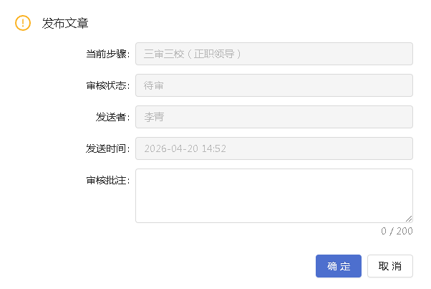
点“退回”，弹出“退回文章”界面。填写审核批注，点“确定”，该文章未通过审核，将退回给起草员，保存于后台不会发布。

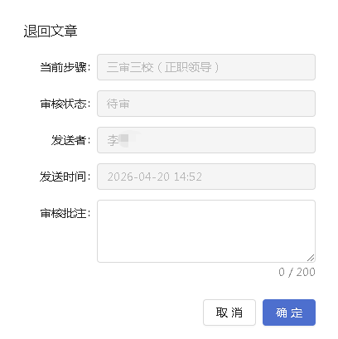

2、企业微信
已绑定过学校企业微信的单位副职领导微信端会出现消息提示，点击消息打开网站群应用。
点击“点击办理”。
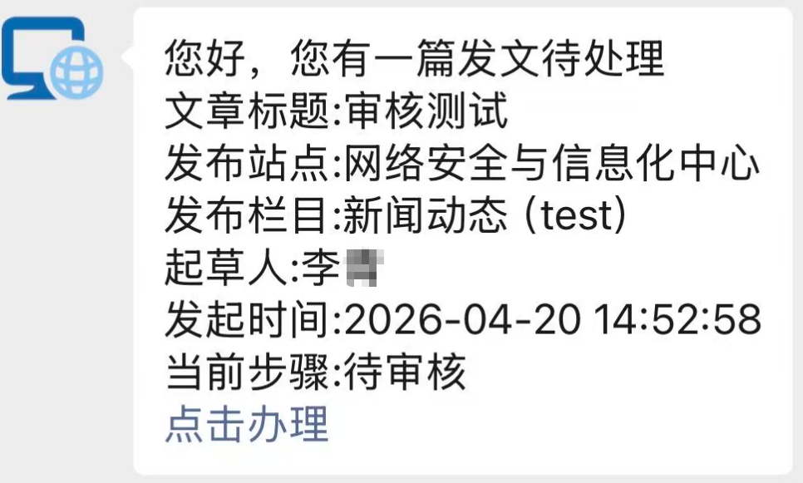
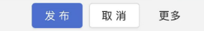
点“发布”，弹出“发布文章”界面。点“确定”，该文章即发布成功，流程结束。
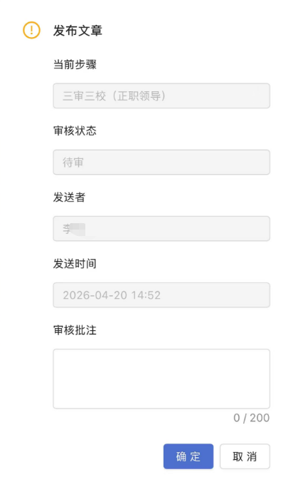

若要退回文章，点“更多”，点击“退回”，弹出“退回文章”界面。填写审核批注，点“确定”，该文章未通过审核，将退回给起草员，保存于后台不会发布。
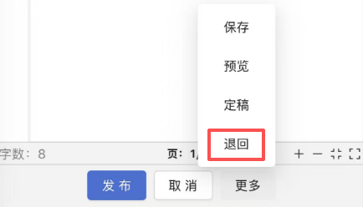
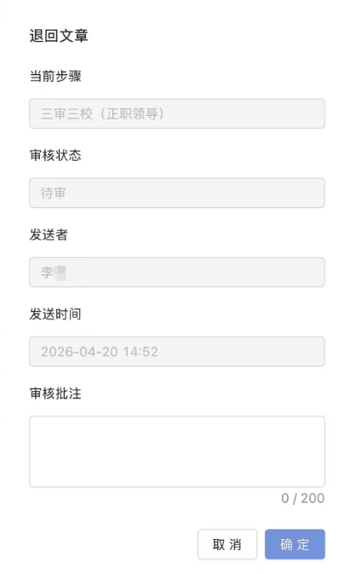

四、退回处理
文章被各单位领导退回后，网站信息起草员在网站群后台、校园门户、微信收到退回提醒，可以进入网站群后台，待办事项中点“处理”，或者在“内容”“文档管理”选择对应的栏目，选择文章，点下方的“修改”。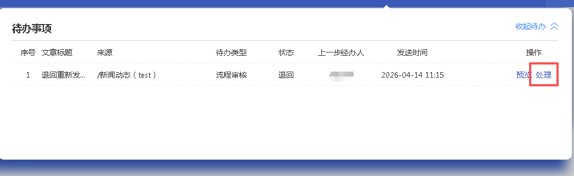
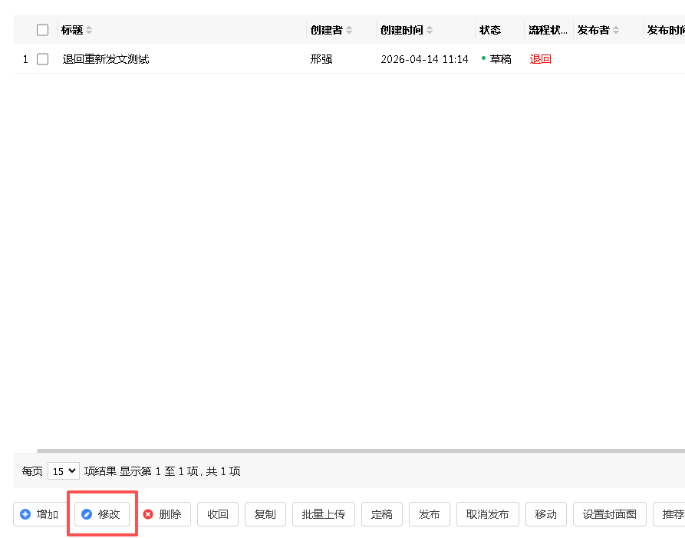
重新编辑文章后按上述流程重新送审。
五、流程重启（文章修改与删除）
1、网站信息起草员可以修改、删除未送审的草稿，已送审、已定稿、已发布的文章无权修改、删除。
2、各单位有一名网站信息管理员（即各单位网络安全员），可以重启流程，可以修改、删除全部状态的文章，并且不需要二次审核。一般不建议网站信息管理员直接修改文章，重启流程后由网站信息起草员修改。
3、若网站信息起草员要修改已发布的文章，请联系本单位信息管理员，由信息管理员重启流程后起草员再修改，或者信息管理员删除后起草员再新增重新发布。
4、流程重启方法：
网站信息管理员登录后台，在对应的栏目下找到该篇文章，鼠标放到操作下的箭头，会弹出菜单。
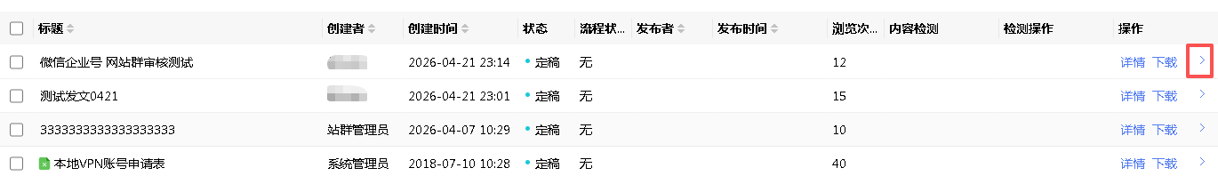
选择“重启流程”，弹出“流程重启”界面。
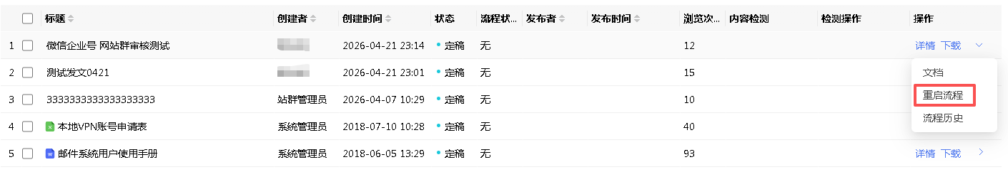
默认步骤为“一审一校（起草员）”，接收人为该步骤原投递人员。

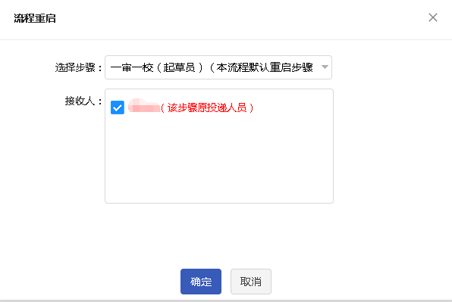
点“确定”后，流程状态为“待审”，起草员可以编辑文章，重新进入审核流程。
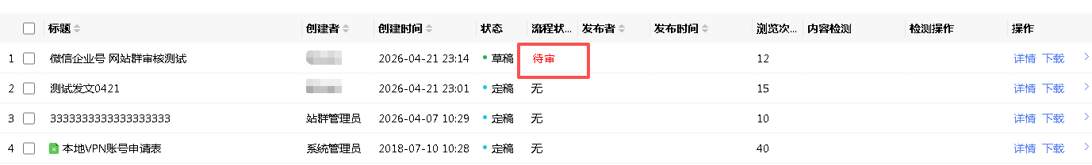

六、特别说明
1、若本单位只有正职或只有一位副职主持工作的领导，则由该领导审核即可。
2、单位领导调整后，请及时联系学校党委宣传部确认，网信中心变更审核流程。
3、审核按钮的文字可能为“送审”，以实际为准。
4、部分单位因模板设置问题，可能发布人会显示领导姓名，可联系网信中心调整。

